

R1293 - Relatório Quantitativo de Contas Reimpressas
O objetivo desta funcionalidade é emitir o relatório quantitativo de contas reimpressas, independente do valor, incluindo a contabilização das contas impressas devido à retificação, cujo quantitativo de impressões (normais e em campo) seja maior que um. Para imóveis que tiveram suas contas impressas mais de uma vez em uma referência informada (ano/mês).
A funcionalidade pode ser acessada via Menu de Sistema, através do caminho: GSAN > Relatório > Faturamento > R1293 - Relatório Quantitativo de Contas Reimpressas. Feito isso, o sistema visualiza a tela a seguir:

Observação
Informamos que os dados exibidos nas telas a seguir são fictícios, e não retratam informações de clientes.
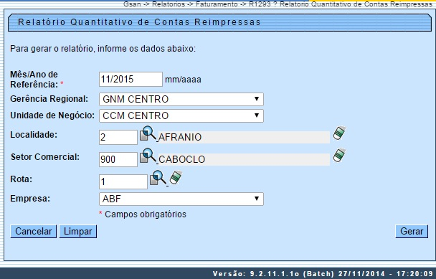
Na tela de filtro acima, é possível selecionar os imóveis, gerando um relatório classificado por gerência e inscrição. Informe os parâmetros para a geração do relatório, preenchendo os campos necessários (para orientações sobre o preenchimento dos campos clique aqui).
Atenção: caso haja impressão de extrato, as contas que compõem o extrato não serão contabilizadas no quantitativo de contas tradicionais. Feito isso, clique no botão . Em seguida, o sistema gera o relatório de acordo com o modelo abaixo:

Modelo Relatório Quantitativo de Contas Reimpressas
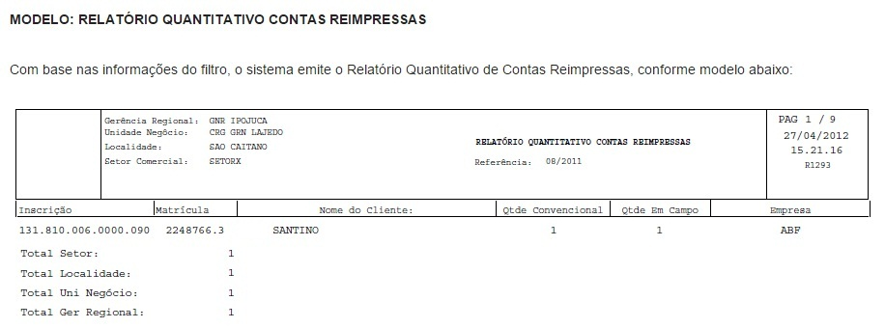

Preenchimento dos Campos
Campo | Preenchimento dos Campos
Mês/Ano Referência | Campo obrigatório. Informe a data de referência para emissão do relatório, no formato MM/AAAA (mês, ano).
Gerência Regional | O sistema disponibiliza as unidades de negócios pertencentes à gerência regional selecionada.
Unidade de Negócio | Selecione a Unidade de Negócio, que está relacionada à Gerência Regional, para emissão do relatório entre as opções disponibilizadas pelo sistema.
Localidade | Informe o código da localidade do imóvel com até três dígitos ou clique em para selecionar a localidade desejada AQUI. O nome da localidade será exibido ao lado do campo. Para apagar o conteúdo do campo, clique em ao lado do campo de exibição.
Setor Comercial | Informe o código do setor comercial do imóvel com até três dígitos ou clique em link Pesquisar Setor Comercial, para selecionar o setor desejado. O nome do setor será exibido ao lado do campo. Para apagar o conteúdo do campo, clique em ao lado do campo de exibição.
Rota | Informe o código da rota do imóvel com até três dígitos ou clique em link Selecionar Rotas, para selecionar a rota desejada. O nome da rota será exibido ao lado do campo. Para apagar o conteúdo do campo, clique em ao lado do campo de exibição.
Empresa | Selecione uma das opções disponibilizadas pelo sistema.

Funcionalidade dos Botões
Botão | Descrição da Funcionalidade
 | Ao clicar neste botão, o sistema realiza uma consulta do campo desejado na base de dados do sistema.
 | Ao clicar neste botão, o sistema apaga o conteúdo do campo em exibição.
 | Ao clicar neste botão, o sistema cancela a operação e retorna à tela principal.
 | Ao clicar neste botão, o sistema limpa o conteúdo de todos os campos da tela.
 | Ao clicar neste botão, o sistema comanda a geração do relatório com base nos parâmetros fornecidos.

Referências
R1293 - Relatório Quantitativo de Contas Reimpressas (Oracle)

Termos Principais
Relatórios
Clique aqui para retornar ao Menu Principal do GSAN

